FATEC POMPEIA
Introdução à Computação em Nuvem – ISW055 – 161_SIST. INTELIGENTES_N
P1
Relatório bimestral de atividades
Avaliação individual – 2026.2
Lucas Tetsuya Hiratuca
Prof. Allan Lincoln Rodrigues Siriani
Pompeia, 07/10/2026

Sumário
1 Introdução
2 Metodologia
3 Quadro de entregas
4 Atividades realizadas
4.1 Atividade 1 – Agenda telefônica em Flask
4.2 Atividade 2 – Catálogo de filmes – Tom Hanks
4.3 Atividade 3 – Desacoplando o login – microsserviço de autenticação
4.4 Atividade 4 – Controle de acesso por papel – RBAC
4.5 Atividade 5 – Logs e auditoria
4.6 Atividade 6 – Upload e perfil de usuário
5 Considerações finais
6 Declaração de autoria

1 Introdução
A disciplina ISW055 – Introdução à Computação em Nuvem, ministrada pelo Prof. Allan Lincoln Rodrigues Siriani na FATEC Pompeia no semestre letivo 2026.2, tem como propósito central proporcionar aos alunos a vivência prática e conceitual na construção, conteinerização e orquestração de aplicações modernas para ambientes em nuvem.
O projeto condutor ao longo deste primeiro bimestre foi o desenvolvimento e a evolução do Catálogo de Filmes de Tom Hanks. Partindo de uma arquitetura inicial monolítica, a solução progrediu de forma incremental para uma infraestrutura desacoplada em microsserviços conteinerizados com Docker. Foram incorporados requisitos reais de engenharia de software em nuvem: autenticação segura via JSON Web Tokens (JWT), controle de acesso baseado em papéis (RBAC), auditoria assíncrona de eventos com Redis Streams e persistência de mídia em object storage compatível com S3 (Garage S3).
Este relatório bimestral documenta minuciosamente as seis atividades propostas e entregues, detalhando as decisões de arquitetura adotadas, as dificuldades técnicas superadas, as evidências de entrega com carimbo temporal no Git e os resultados operacionais comprovados do sistema.
2 Metodologia
Todas as atividades foram desenvolvidas com controle de versão via Git em repositórios públicos no GitHub. As datas e os horários de entrega foram rigorosamente extraídos do histórico de commits (git log) e conferidos diretamente na interface web do GitHub, garantindo rastreabilidade e imutabilidade das comprovações.
O ambiente de execução e teste foi estruturado com Docker Desktop e Docker Compose, padronizando os contêineres entre os ambientes de desenvolvimento e produção. O deploy final em nuvem é gerenciado via Portainer no servidor disponibilizado pelo orientador (lucas-hiratuca-isw055.lapps.studio), exposto por túnel seguro Cloudflare. As imagens oficiais foram publicadas no Docker Hub no namespace lucashiratuca/.
3 Quadro de entregas
Nº | Atividade | Descrição | Data planejada | Data realizada | Situação
1 | Agenda telefônica em Flask | Nivelamento em sala: sistema monolítico Flask + Jinja com persistência em MariaDB. | 07/08/2026 | 07/08/2026 20:03 | entregue
2 | Catálogo de filmes – Tom Hanks | Consumo da API TMDB, persistência em MariaDB e segregação por usuário. | 20/08/2026 | 20/08/2026 20:54 | entregue
3 | Desacoplando o login | Login, cadastro e esqueci-minha-senha num serviço à parte na rede interna do Docker. | 28/08/2026 | 27/08/2026 13:00 | entregue
4 | Controle de acesso – RBAC | O campo role passa a decidir permissões reais no backend (403 para usuário comum). | 04/09/2026 | 01/09/2026 00:48 | entregue
5 | Logs e auditoria | Novo log-service com Redis registrando login, ações sensíveis e tentativas negadas. | 25/09/2026 | 08/09/2026 12:57 | entregue
6 | Upload e perfil de usuário | Página de perfil com avatar no Garage S3; só a referência fica no banco relacional. | 02/10/2026 | 26/09/2026 14:43 | entregue

4 Atividades realizadas
4.1 Atividade 1 – Agenda telefônica em Flask
Descrição | Nivelamento em sala: sistema monolítico Flask + Jinja com persistência em banco de dados MariaDB na nuvem.
Data planejada | 07/08/2026
Data realizada | 07/08/2026 20:03
Situação | entregue
Evidência | GitHub – commits 28230dc e 738ce73 + README com menção ao professor + print do sistema
Link | https://github.com/LucasHiratuca/aula_01_cloud

O que foi feito. Durante a aula inicial de nivelamento, foi desenvolvida uma aplicação web em Python utilizando o framework Flask e o motor de templates Jinja2. A aplicação implementa um CRUD de contatos telefônicos conectado a uma instância remota do MariaDB hospedada no IP 35.226.64.52.
Como decisão técnica, a camada de acesso a dados foi isolada utilizando a biblioteca PyMySQL, configurando codificação utf8mb4 e tratamento de erros de conexão. Posteriormente, foi aplicado saneamento de credenciais via variáveis de ambiente com arquivo .gitignore (commit fa5f58d).
[ COLE O PRINT AQUI ]
Clique nesta caixa e cole a imagem (Ctrl + V)
Figura 1: Atividade 1 – evidência da entrega (link, data e hora visíveis)
[ COLE O PRINT AQUI ]
Clique nesta caixa e cole a imagem (Ctrl + V)
Figura 2: Atividade 1 – resultado (o sistema/mapa/artigo funcionando)
Dificuldades e como foram resolvidas. A principal dificuldade inicial consistiu na latência e na autenticação segura contra a base de dados remota do laboratório. O problema foi sanado com o correto ajuste da porta MySQL e a parametrização das variáveis no ambiente local.

4.2 Atividade 2 – Catálogo de filmes – Tom Hanks
Descrição | Consumo da API TMDB, persistência em MariaDB e segregação por usuário com sistema de favoritos.
Data planejada | 20/08/2026
Data realizada | 20/08/2026 20:54
Situação | entregue
Evidência | GitHub – commit 9a57391 + README com menção ao professor + print do catálogo
Link | https://github.com/LucasHiratuca/Entrega-da-Atividade/commit/9a57391

O que foi feito. Criação da aplicação principal do projeto utilizando Node.js, Express e EJS. A aplicação consome a API pública do The Movie Database (TMDB), filtrando e exibindo a filmografia completa do ator Tom Hanks com posters, títulos originais, sinopses e notas de avaliação.
Foi construído o sistema de autenticação local com express-session e senhas criptografadas com bcryptjs. Adicionalmente, foi implementada a funcionalidade de filmes favoritos vinculada ao ID do usuário autenticado no MariaDB, segregando a lista de favoritos por sessão ativa.
[ COLE O PRINT AQUI ]
Clique nesta caixa e cole a imagem (Ctrl + V)
Figura 3: Atividade 2 – evidência da entrega (link, data e hora visíveis)
[ COLE O PRINT AQUI ]
Clique nesta caixa e cole a imagem (Ctrl + V)
Figura 4: Atividade 2 – resultado (o sistema/mapa/artigo funcionando)
Dificuldades e como foram resolvidas. A API do TMDB utiliza paginação de resultados. Para garantir que toda a filmografia do ator fosse renderizada sem cortes, foi implementada uma rotina assíncrona que itera sobre as páginas da API e consolida os dados em memória antes da renderização EJS.

4.3 Atividade 3 – Desacoplando o login – microsserviço de autenticação
Descrição | Login, cadastro e esqueci-minha-senha num serviço à parte na rede interna do Docker.
Data planejada | 28/08/2026
Data realizada | 27/08/2026 13:00
Situação | entregue
Evidência | GitHub – commit 320028a + docker-compose.yml + print do login funcionando
Link | https://github.com/LucasHiratuca/Entrega-da-Atividade/commit/320028a

O que foi feito. A arquitetura do sistema foi refatorada sob o padrão Backend-for-Frontend (BFF). O serviço de catálogo (catalogo-service) foi mantido como único ponto de entrada público (porta 8217), enquanto toda a lógica de identidade, login, cadastro de novos usuários e redefinição de senha foi isolada no novo auth-service (porta interna 4000).
O auth-service não expõe portas ao host, comunicando-se exclusivamente pela rede interna Docker app_network. Ele emite tokens JWT criptograficamente assinados contendo a identidade do usuário. O fluxo de recuperação de senha foi integrado ao serviço SMTP do Mailtrap para despacho de e-mails com tokens descartáveis com expiração de 30 minutos.
[ COLE O PRINT AQUI ]
Clique nesta caixa e cole a imagem (Ctrl + V)
Figura 5: Atividade 3 – evidência da entrega (link, data e hora visíveis)
[ COLE O PRINT AQUI ]
Clique nesta caixa e cole a imagem (Ctrl + V)
Figura 6: Atividade 3 – resultado (o sistema/mapa/artigo funcionando)
Dificuldades e como foram resolvidas. Ajustar a comunicação segura entre contêineres na mesma rede virtual do Docker Compose sem depender de IPs estáticos. A resolução foi alcançada utilizando os nomes dos serviços como hostnames DNS internos do Docker (http://auth-service:4000).

4.4 Atividade 4 – Controle de acesso por papel – RBAC
Descrição | O campo role passa a decidir permissões reais no backend (403 para usuário comum).
Data planejada | 04/09/2026
Data realizada | 01/09/2026 00:48
Situação | entregue
Evidência | GitHub – commits 6636f4d e a8e31ef + print do 403 e da ação de admin
Link | https://github.com/LucasHiratuca/Entrega-da-Atividade/commit/6636f4d

O que foi feito. Implementou-se o modelo de autorização Role-Based Access Control (RBAC) adotando o Padrão B (claims embutidas diretamente no payload do JWT). O campo role (usuario ou admin) trafega assinado no token, permitindo verificação instantânea no catalogo-service sem overhead de consultas repetidas ao banco de dados.
Foram criados os middlewares requireLogin e requireAdmin. Usuários autenticados com perfil comum têm acesso restrito ao catálogo, favoritos e comentários próprios. Tentativas de acessar rotas de moderação ou painel de gestão de usuários (/admin/usuarios) são barradas com status HTTP 403 Forbidden diretamente na camada do servidor.
[ COLE O PRINT AQUI ]
Clique nesta caixa e cole a imagem (Ctrl + V)
Figura 7: Atividade 4 – evidência da entrega (link, data e hora visíveis)
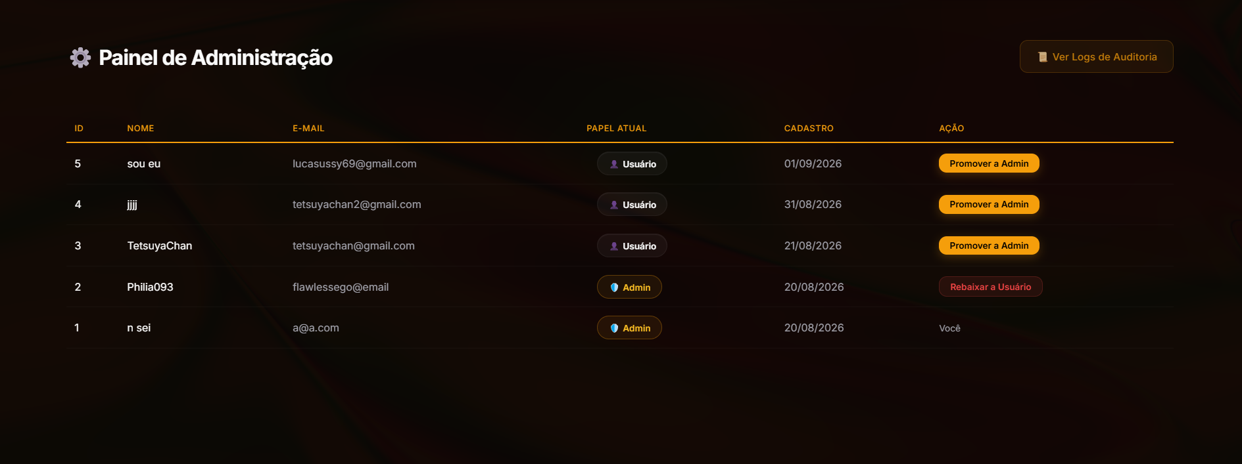
Figura 8: Atividade 4 – resultado (painel de administração de usuários e RBAC em funcionamento)
Dificuldades e como foram resolvidas. Garantir que tipos de dados inteiros para userId não causassem falhas na comparação estrita (===) no JavaScript. Foi adotado parsing consistente com parseInt() em todos os middlewares e controladores de permissão.

4.5 Atividade 5 – Logs e auditoria
Descrição | Novo log-service com Redis registrando login, ações sensíveis e tentativas negadas.
Data planejada | 25/09/2026
Data realizada | 08/09/2026 12:57
Situação | entregue
Evidência | GitHub – commits e6c6682 e 8bc9faa + print da consulta de logs pelo admin
Link | https://github.com/LucasHiratuca/Entrega-da-Atividade/commit/e6c6682

O que foi feito. Foi introduzido um terceiro microsserviço dedicado, o log-service (porta 5000), acoplado a uma instância do Redis 7. O serviço implementa ingestão assíncrona de eventos via HTTP POST, persistindo as entradas de auditoria na estrutura de alta performance Redis Streams.
O catalogo-service consome o utilitário de auditoria registrando eventos críticos: logins com sucesso, encerramentos de sessão, falhas de autenticação, exclusão de comentários e edições de perfil. A interface /admin/logs foi criada com restrição exclusiva a administradores para visualização e filtragem cronológica reversa dos registros em tempo real.
[ COLE O PRINT AQUI ]
Clique nesta caixa e cole a imagem (Ctrl + V)
Figura 9: Atividade 5 – evidência da entrega (link, data e hora visíveis)
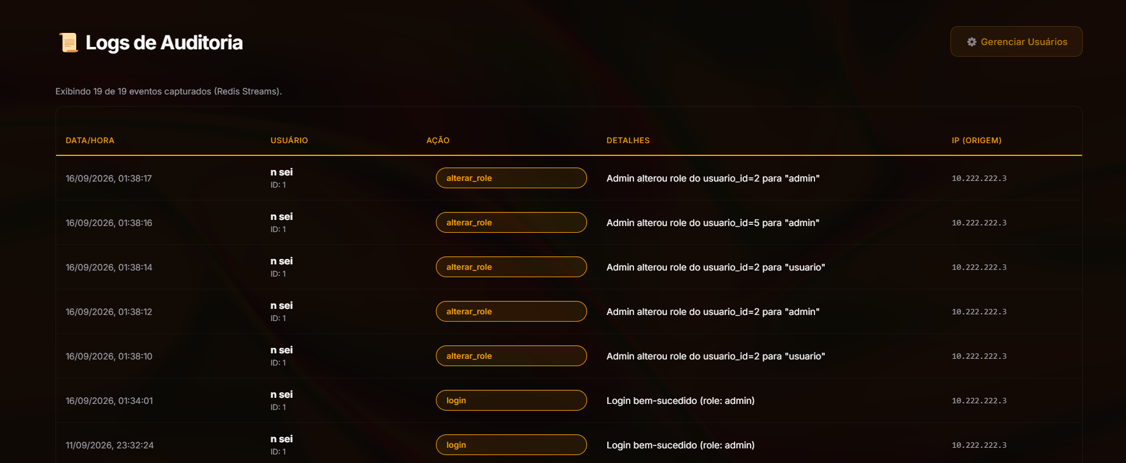
Figura 10: Atividade 5 – resultado (tela de consulta de logs de auditoria via Redis Streams)
Dificuldades e como foram resolvidas. Garantir a sobrevivência dos logs a reinicializações de contêineres. Foi configurado um volume nomeado persistente para o contêiner do Redis no docker-compose.yml, além de timeout não-bloqueante no envio de logs para evitar impacto na experiência do usuário final caso o Redis ficasse temporariamente indisponível.

4.6 Atividade 6 – Upload e perfil de usuário
Descrição | Página de perfil com avatar no Garage S3; só a referência fica no banco relacional.
Data planejada | 02/10/2026
Data realizada | 26/09/2026 14:43
Situação | entregue
Evidência | GitHub – commits 4219f05, 27856a8 e 8ca3fb6 + print do perfil com foto + SECURITY_AUDIT.md
Link | https://github.com/LucasHiratuca/Entrega-da-Atividade/commit/27856a8

O que foi feito. Construção da página de perfil com suporte a upload de foto de avatar persistida em object storage. Foi integrado o Garage S3 (dxflrs/garage:v1.0.1), um engine leve e distribuído escrito em Rust compatível com AWS S3 API (Signature V4). A tabela perfis no MariaDB armazena apenas a biografia e a chave textual do objeto (foto_key), desacoplando o binário do banco relacional.
A entrega da imagem foi arquitetada via streaming seguro pelo backend (/perfil/:userId/foto): o catalogo-service obtém o stream do Garage S3 via rede interna e o devolve ao navegador com cabeçalhos HTTP adequados (Content-Type validado e Cache-Control). O upload exige validação de MIME type (JPEG/PNG/WebP/GIF), limite de 5MB e geração de nomes via randomUUID(). Foi realizada ainda auditoria OWASP Top 10 com 100% de aprovação e remediação do CWE-640 (Password Reset Poisoning).
[ COLE O PRINT AQUI ]
Clique nesta caixa e cole a imagem (Ctrl + V)
Figura 11: Atividade 6 – evidência da entrega (link, data e hora visíveis)
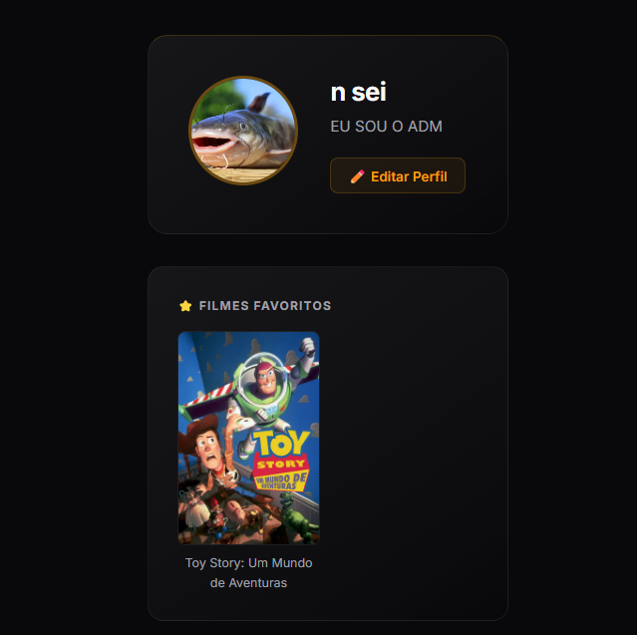
Figura 12: Atividade 6 – resultado (perfil do usuário exibindo foto de avatar carregada do Garage S3 e bio)
Dificuldades e como foram resolvidas. Em outubro de 2025, a imagem oficial do MinIO foi descontinuada do Docker Hub, motivando a migração definitiva para o Garage S3. Além disso, URLs pré-assinadas geravam links com o host interno do contêiner (garage:3900), inacessível aos navegadores dos clientes. A substituição por streaming direto no backend resolveu a compatibilidade universalmente em ambientes locais e Cloudflare.

5 Considerações finais
O percurso de desenvolvimento percorrido ao longo do primeiro bimestre de ISW055 permitiu consolidar na prática os fundamentos de arquiteturas em nuvem modernas. A transição de um script inicial monolítico em Python para um ecossistema completo composto por microsserviços conteinerizados em Node.js, mensageria com Redis e storage compatível com S3 proporcionou um aprendizado expressivo sobre segregação de responsabilidades e resiliência.
A maior complexidade encontrada ocorreu na Atividade 6, onde a descontinuidade do MinIO no Docker Hub exigiu adaptabilidade imediata para selecionar, configurar e implantar o Garage S3 em Rust, ajustando o layout de cluster e o roteamento interno de rede. Essa experiência evidenciou o valor de adotar padrões abertos de mercado (como a S3 API), permitindo trocar a engine de armazenamento sem alterar as rotas da aplicação.
Como aprendizado contínuo, destaca-se a relevância de conceber sistemas com foco em segurança desde a camada de design (Security by Design). A auditoria baseada no OWASP Top 10 permitiu antecipar vetores de ataque como enumeração de credenciais e envenenamento de links. Para o segundo bimestre, pretende-se aprofundar na instrumentação de métricas com Prometheus e automação de pipelines de entrega contínua (CI/CD).
6 Declaração de autoria
Declaro que este relatório foi elaborado por mim, individualmente, e que as evidências apresentadas correspondem a entregas de minha autoria, verificáveis nos links informados. Nas atividades realizadas em grupo, o conteúdo aqui descrito refere-se à minha participação.

_________________________________________  Lucas Tetsuya Hiratuca  Aluno(a) | Pompeia, 07/10/2026

